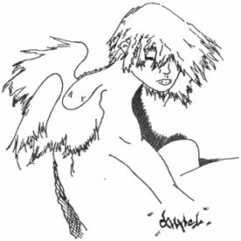
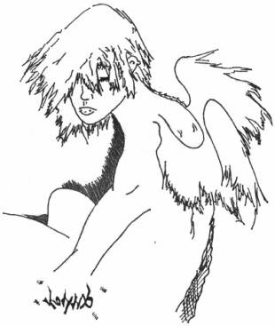
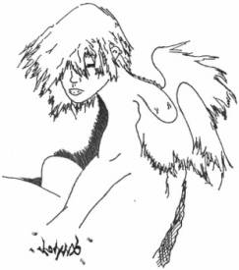


Ноябрь, №3 2010 год МОУСОШ № 23
Февраль №6 , 2010год МОУ СОШ №23
РАДУГА – ЭТО…
ИЛИ ИСТИННАЯ КРАСОТА НЕДОСЯГАЕМА
Когда за окном падает снег и температура опускается всё ниже и ниже, невольно вспоминаешь лето, солнечные брызги, веселый дождик
и разноцветную радугу – символ радости,
счастья и красоты.
И вот что по этому поводу думают наши корреспонденты…
Радуга – это красочная полоса. Первая улыбка ребенка отражается в радуге. Для неудачника это полоса везения, для ребенка – счастье. Когда я вижу радугу, то в душе играет музыка, возникают прекрасные чувства, потому что я знаю, что день будет отличный (А.Щербакова, 8 класс).
Радуга – это не только разноцветная полоска, это ещё и состояние души, это чувства, эмоции, настроение. У каждого человека в жизни своя радуга, не такая, как у других, особенная и неповторимая (А.Коваленко, 8 класс).
Радуга – это чудо, которое радует глаз человека. Это чудо состоит из семи цветов – самых ярких и красочных. Увидев радугу в глазах людей, понимаешь, что они счастливы, и это ещё больше заставляет поверить в чудо (М.Москалёва, 8 класс)
Радуга – это светлая радость для любого человека в этом мире, это как красочный навес над серой, скучной планетой. Радуга всегда вызывает восторг и создает хорошее настроение после дождя. Для меня радуга – это праздник, так как появление радуги на небе – очень редкое явление, поэтому я очень люблю гулять под дождём и разноцветной радугой. Это всегда приятно! Даже если тебе очень грустно, ты можешь посмотреть на небо, на котором специально для тебя кто-то нарисовал хорошее настроение (Н. Волкова, 8 класс)
Радуга – это наши эмоции и настроение! Ты что пожелаешь? Красный? Получай бурю эмоций! Голубой? Тогда к тебе придет спокойствие и радость. Желтый? Счастье и тепло. Да, стоит только приглядеться, можно увидеть немало интересного в природе. Порой даже мелочи имеют большое значение и глубокий смысл (Е. Мирчук, 8 класс)
Радуга – это восьмое чудо света. В ней столько ярких красок, столько цветов и оттенков, и все они переливаются в весёлое настроение. Заметьте, в радуге нет черных полос, а есть только цветные! Глядя на радугу, забываешь все проблемы, заботы, кажется, что нет начала и конца, а есть только радуга настроения. Она учит радоваться мелочам жизни, на которые человек часто даже не обращает внимания (А. Гунбина, 8 класс)
Радуга – это яркие полоски, появляющиеся после дождя, рассекающие небо на цветные осколки. Кажется, будто кто-то провел кистью по холсту и создал прекрасную картину. Смотришь на радугу, и фантазия поднимается на новый уровень… Как же хочется достать до неба! Но бессильно опускаются руки… Истинная красота недосягаема… (Я. Хоружева, 8 класс)
Радуга создает в голове чудесный, яркий образ – образ счастья. Радуга появляется после серого, мрачного, нудного дождя. Она, как солнце, пробивается через темные сплошные тучи, чтобы подарить радость людям. В ней много ярких цветов, которые переливаются, искрятся, делая людей счастливыми, поднимая им настроение (В. Самохвалов, 8 класс)
Радуга – это многоцветное чудо, которым можно любоваться долгое время. Наверное, каждый человек хоть раз в жизни удивлялся цветовой палитре радуге. Ведь в ней можно найти тот цвет, который тебе более симпатичен и подходит твоему настроению в данный момент. Да, радуга – это чудо природы (М.Руденко, 8 класс)
Радуга – это настроение. Она помогает выразить все эмоции и чувства человека разными цветами. Радугу можно перенести на лист бумаги, если постараться, то получится очень красиво! Пусть в жизни у людей будет больше радужных дней! (С.Старовойтова, 8 класс)
Радуга – это радость и спокойствие, это порыв эмоций, переливание красок! Радуга – это семь цветов счастья! Радуга – это гармония света, тепла и добра! (В. Дышлевич, 8 класс)
Радуга – это, во-первых, природное явление, которое не так часто можно увидеть. Во-вторых, радуга – это воображение людей. Она появляется на небе после хмурого дождя, чтобы сделать людей счастливее (С.Тарасов, 8 класс)
Радуга – это изображение, проецируемое через призму воздуха. Так сказали бы географы. Но я скажу по-другому… Радуга – это радость и спокойствие, сгусток позитивной энергии после продолжительного ливня. Радуга – это прекрасное творение Бога (А.Карпенко, 8 класс)

Время идет очень быстро. Уже ноябрь, но, сколько всего уже успело произойти! Школьный и городской тур олимпиад, День Матери, украшение окон рисунками… Да…Не верится даже, что скоро Новый Год. Уже довольно холодно, но это не мешает играть детям в снежки и радоваться зиме. Кто-то играет, а кто-то думает. Интересно, если бы вам задали вопрос что такое движение вперед, что бы вы ответили? Я бы сказала, что это путь к успеху, через тернии к звездам или через облака к солнцу. Кому как больше нравится. Жизненный путь у каждого свой. Долгий или короткий, но яркий, как у Пушкина. Но он был не просто ярким, а знаменитым, интересным, трагическим… Именно таким представила нам его актриса драматического театра Валентина Кирилловна Кушнарева, но об этом читайте в номере. Не скучайте!
Рыженко_Ирина^^

